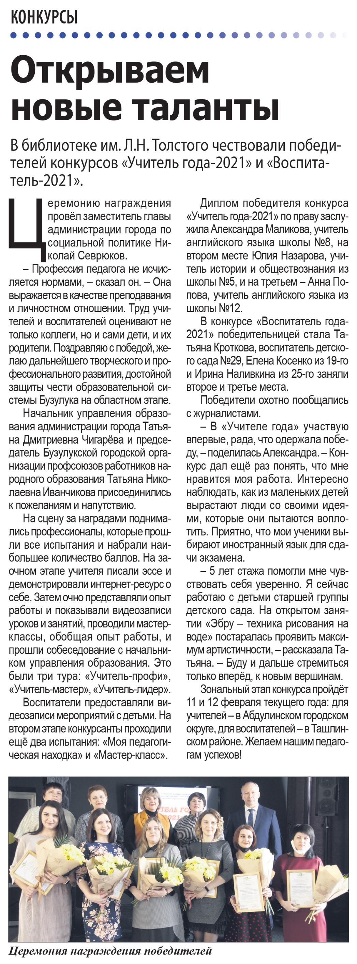

**Открываем новые таланты // Наша газета. – 2021. – 3 февраля. – С. 5.**